前 言
自1988年经国务院批准成立我国的第一个国家高新技术产业开发区以来，中关村科技园区始终以塑造自主创新的企业及其技术、产品和服务的国际品牌为目标，坚持以“自主创新、民族品牌、产业报国”为口号，大力推动中关村品牌发展，培育出了联想、方正、百度等一批具有国际知名度的企业和品牌。中关村在北京乃至全国，已经成为“高科技区域”的代名词，代表着我国高新技术发展的水平和方向。
从2007年开始，中关村启动了百家创新企业试点工作，通过政策、资金等方面的扶持和引导，推动广大企业走上创新发展之路，培育一批又一批的创新型企业，使小企业快速成长，大企业进一步做强做大。通过发挥品牌的传帮带作用效应，发现和培育一批优秀的品牌优秀企业，进一步提升了中关村企业的自主创新能力，提高了示范区企业的核心竞争力。
2009年3月，国务院发布关于同意支持中关村科技园区建设国家自主创新示范区的批复中明确提出,要“做强做大一批具有全球影响力的创新型企业，培育一批国际知名品牌”。中关村更是把建设示范区大品牌放在重中之重的位置，如何打造一批真正具有国际影响力的知名品牌将是中关村未来一段时期的重要任务。
中关村要做强做大一批具有全球影响力的领军企业，就必须要打造具有全球竞争力的国际品牌，就必须要求提高企业在全球范围配置资源的能力,鼓励企业参与国际标准组织，创制国际标准，让企业走出国门，走向国际。截止目前，中关村企业主导参与制订国内技术标准达150多项，同时有25家企业参与制定国际标准，共主导创制国际标准51项，其中电子与信息技术领域企业参与国际化活动最为活跃。2009年示范区企业申请专利22445件，同比增长35.6%。其中发明约占申请量的77%。无论是在技术还是在产品上，中关村领军企业积极抢占世界同行业的制高点，不断开拓国际市场。
中关村国家自主创新示范区的发展得到了国家各部门的大力支持，北京市委、市政府作出“举全市之力建设中关村示范区，坚决把中关村建设成为具有全球影响力的科技创新中心”的一系列决策和部署，要求各部门进一步解放思想、抢抓机遇，加快自主创新和先行先试改革，在中关村产生和转化一批国际领先的科技成果、培养和聚集一批创新人才、做强做大一批创新型企业，培育一批国际知名品牌，大力发展战略性新兴产业，全面提高中关村自主创新和辐射带动能力，为创新型国家建设、“三个北京”和世界城市建设做出贡献。
受中关村管委会委托，北京中关村自主品牌创新发展协会于2009年度再次对中关村自主品牌发展现状进行了专题调研。本次课题调研以问卷调查与实地走访相结合的方式，对中关村120余家典型企业的品牌发展状况进行了调查。
根据调研结果，我们组织专家编写了《2009年中关村自主品牌发展白皮书》专题调研报告。本报告分析了2009年度中关村自主品牌发展的现状，并就中关村自主品牌发展过程中存在一些共性典型问题进行了整理和总结，在此基础上，我们试图有针对性地提出解决一些问题的思路，为政府决策、协会服务和企业发展提供参考和依据。

一、研究思路与方法
品牌的英文单词Brand，源出古挪威文Brandr，意思是“烧灼”。人们用这种方式来标记家畜等需要与其他人相区别的私有财产。到了中世纪的欧洲，手工艺匠人用这种打烙印的方法在自己的手工艺品上烙下标记，以便顾客识别产品的产地和生产者。这就产生了最初的商标，并以此为消费者提供担保，同时向生产者提供法律保护。16世纪早期，蒸馏威士忌酒的生产商将威士忌装入烙有生产者名字的木桶中，以防不法商人偷梁换柱。到了1835年，苏格兰的酿酒者使用了“OldSmuggler”这一品牌，以维护采用特殊蒸馏程序酿制的酒的质量声誉。在《牛津大辞典》里，品牌被解释为“用来证明所有权，作为质量的标志或其他用途”，即用以区别和证明品质。随着时间的推移，商业竞争格局以及零售业形态不断变迁，品牌承载的含义也越来越丰富，甚至形成了专门的研究领域——品牌学。
自主品牌概念在中国出现于2003年。所谓自主品牌（Self-owned Brand）是指在国际化经营中，由我国所有和控制，相关经济收益流入我国的产品品牌、企业品牌、区域品牌和国家品牌的总称。从该定义可以看出，自主品牌这一提法是在企业经营国际化的大背景下产生，是中国企业提高产品附加价值、实现产业升级的重要标志。而从企业层面来看，自主品牌是指由企业自主开发，拥有自主知识产权的品牌。它有三个主要衡量因素：市场保有量、生产研发的历史及其在整个行业中的地位。企业自主品牌首先应强调自主，产权强调自我拥有、自我控制和自我决策，同时能对品牌所产生的经济利益进行自主支配和决策，主要包括两方面：对品牌知识产权的控制权和所有权。如果对品牌只有使用权如进行贴牌生产的企业，而其处理权和最终的决策权在他人手中，就不是真正意义的自主品牌。
自主品牌建设与企业的发展战略息息相关，而战略的制定又离不开对企业内外部环境的分析。与此同时，品牌的发展过程包含了品牌组织管理、品牌决策、品牌定位、品牌设计、品牌推广、品牌延伸、品牌监控等环节。
本次调查研究采用问卷调查和实地走访两种形式。问卷调查采用随机抽样的方法，抽样覆盖中关村科技园区的电子信息、生物医药、能源环保、文化创意等各行业的典型企业，收回有效问卷118份。同时调研组还走访了其中部分企业，通过访谈的形式对调研结果进行了修正和补充，以便更好的把握中关村自主品牌的发展状况和趋势。
图1是本研究的基本框架示意图。
否
否
是
否
是
是
综合分析
外部环境
企业内部环境
企业战略
品牌建设的方向和目标
建立品牌管理组织
品牌决策
改变
调整品牌管理组织
品牌定位
品牌设计
品牌推广
品牌延伸
延伸
品牌监控
改变
品牌再定位
图1 品牌建设概念模型图

二、2009年中关村自主品牌概述
2009年是中关村品牌厚积薄发的一年，经过多年的积累和沉淀，中关村自主品牌在这一年迎来了快速增长。2009年，中关村示范区内企业实现总收入超过12600亿元，同比增长23.7％，实现增加值2182亿元，占北京市地区生产总值的18.4％，比上年提高了１个百分点。
从2009年来看，走过20年创新之路的中关村,无论是产业规模,还是发展速度,都已经跻身世界科技园区的前列。中关村管委会公布的“2009年中关村十大新闻评选”结果中，五大新闻事件都包含“创新”一词,“自主创新”成为2009年中关村的典型印记。
1.批复中关村建设首个国家自主创新示范区
2009年3月13日,批复同意建设中关村国家自主创新示范区,掀开了中关村发展的新篇章,中关村成为我国首个国家自主创新示范区。
《关于同意支持中关村科技园区建设国家自主创新示范区的批复》指出,要加快改革与发展,努力培养和聚集优秀创新人才特别是产业领军人才,着力研发和转化国际领先的科技成果,做强做大一批具有全球影响力的创新型企业,培育一批国际知名品牌,全面提高中关村自主创新和辐射带动能力,推动中关村的科技发展和创新在本世纪前20年再上一个新台阶,使中关村成为具有全球影响力的科技创新中心。
为落实《批复》任务,北京市委、市府出台了《关于建设中关村国家自主创新示范区的若干意见》,明确提出,举全市之力建设中关村国家自主创新示范区。
2.中关村2009年涌现一批自主创新的重大科技成果
批复同意建设中关村国家自主创新示范区后,中关村企业的自主创新能力不断提升,2009年又涌现出一大批拥有自主知识产权的重大科技创新成果。
信息技术领域,联想公司推出智能笔记本Skylight、智能手机“乐phone”和全新创意的双模笔记本电脑ideapad U1,全面发布移动互联网战略;同方股份公司推出利用云计算技术开发的第一个系列产品——云终端网络计算机VD1000,开始新一代网络计算机的应用性探索;七星华创电子公司推出适用于8英寸半导体IC生产线、高真空设备的CS系列气体质量流量控制器/流量计,改变了我国数字质量流量控制器完全依赖进口的局面;联合信源公司推出首款采用ARM Cortex-A8处理器和NEON技术的国家标准AVS标清解码器,是作为国家标准的AVS标准商业化应用的一个里程碑,可广泛应用于家庭音视频系统、手持多媒体设备、车载媒体播放器等领域。
生物医药领域,科兴公司自主研发成功甲型H1N1流感病毒裂解疫苗“盼尔来福.1”,是全球第一个获准生产的甲型H1N1流感疫苗;万泰生物药业公司研制的新型甲型H1N1流感诊断试剂,具有高灵敏度和特异性;金豪制药公司联合中国疾病预防控制中心共同开发的甲型H1N1流感病毒RNA检测试剂盒,是国内第一个产业化的甲型H1N1流感检测试剂产品;中生北控公司推出低密度脂蛋白胆固醇检测产品,质量达到国际同类试剂水平;普罗吉公司与清华大学共同研发的血管抑制剂类抗肿瘤药物“聚乙二醇重组人血管内皮抑制素”,为国家一类抗癌新药,具有作用靶向明确等优点。
新能源和节能环保领域,华锐风电自主研发并设计制造的首批3台3MW海上风机2009年9月并网发电,填补了国内大型近海风机的空白;中材科技风电叶片与华锐风电整机配套出口南亚,完成首次出口;碧水源研发出的拥有自主知识产权的PVDF中空纤维膜、膜元件和MBRU膜组器,结束了我国膜产品长期依靠进口的历史。
先进制造领域,中科院与浪潮集团联合研发的国产第三代基因测序仪达到国际先进水平,填补我国在基因测序基础装备领域的空白,提升装备自主化水平;浦华控股研发完成沉淀过滤一体机,并进行了纳米技术的应用、大型号设备的开发、国经济支柱行业企业的试验和适应性改进,产品性能和规格超过国外同类设备;北京科华微电子材料公司投资建设的我国第一条百吨级高档光刻胶生产线在北京顺义区建成并投产,标志着国内微电子技术行业长期依赖进口光刻胶的局面将从此结束。
3.中关村51项产品入选首批国家自主创新产品
2009年9月17日,科技部发布国家自主创新产品认定试点结果,共有243项产品被认定为首批国家自主创新产品。其中,中关村国家自主创新示范区共有51项产品入选,在全国各高新区中位居第一,约占全国产品数量的21%。这些自主创新产品涵盖了集成电路、软件、医疗器械、节能环保、新材料、计算机等众多高新技术领域。
4.六项重大科技成果成功落户北京
2009年10月13日,中科院化学所绿色制版技术、清华大学“聚乙二醇重组人血管内皮抑制素”、北京大学抗肿瘤药物及疫苗、龙芯CPU芯片、清华大学脑起搏器、威讯紫晶“无线传感网”等6项重大科技成果成功落户北京。这些高新技术将有效推动北京电子信息、生物医药、新材料等重点产业的发展和变革,并显著带动、提升区县产业的发展和升级。
中科院化学所绿色制版技术摒弃了目前激光照排技术中使用感光材料预涂层通过曝光定影成像的技术,采用纳米材料直接打印制版,彻底解决了印刷制版过程中的污染和资源消耗问题,加快了印刷业的“数字化、绿色化”进程。中科院化学所在中关村昌平园成立了纳米材料绿色打印制版技术中试基地,进行产业化推广。
清华大学“聚乙二醇重组人血管内皮抑制素”是由清华大学和中关村企业普罗吉公司共同研发的血管抑制剂类抗肿瘤药物。该药物为国家一类抗癌新药。
北京大学肝癌多肽疫苗和环磷酰胺前药是抗肿瘤创新药物。该疫苗是迄今为止国内经过国家食品药品监督管理局正式批准进行临床试验的3项肿瘤疫苗之一,并且是惟一的多肽肿瘤疫苗。
中科院龙芯芯片是中国科学院计算所自主开发的通用CPU,采用简单指令集,其诞生代表我国初步掌握了当代CPU设计的关键技术,为改变我国信息产业“无芯”的局面迈出了重要的一步,对我国形成拥有自主知识产权的计算机产业有重要的推动作用。
清华大学研制开发的脑起搏器可通过体外仪器调控,随时调节刺激强度和频率,以找到最佳刺激触点。这项技术彻底解决了我国在此之前用于治疗帕金森症的脑起搏器全部依赖国外生产的局面。
“无线传感网”可以实现设备彼此无线互连,自动组成网络,设备之间可以互相自动转发信息,该技术被誉为“未来四大新兴技术”之一。威讯紫晶公司无线传感网收发芯片及网络技术具有短距离、低功耗等特点,打破此项技术被国际上少数公司垄断的局面,并在网络传输方面取得了多个国际标准,解决了物品沟通的语言障碍问题。
5.一批中关村自主创新技术产品应用于国庆60周年庆典活动
在2009年国庆60周年庆典活动中,利亚德电子科技公司、东方正通科技公司、美尔斯通科技发展公司及启明星辰信息技术公司等一批中关村企业的自主创新技术产品得到成功应用。其中,利亚德为国庆庆典提供了广场巨型LED大屏幕及北京游行彩车显示屏;东方正通的值守应急等软件系统在国庆活动服务保障和突发事件应急处置工作中发挥了重要作用;美尔斯通的骨传导语音通信终端系统装备在参加阅兵的二炮某部战士头盔中;旋极科技的手持智能信息终端产品应用于国庆60周年阅兵指挥调度工作;启明星辰的统一威胁管理技术及全面性安全服务为国庆60周年庆典活动提供了信息安全保障;仁创集团的生态环保“透水砖”,参与国庆阅兵主战场——长安街的修缮工程。
6.中关村一批企业通过并购重组整合产业链做强做大
国际金融危机发以来,中关村一批重点企业在困境中求发展,通过加速产业整合和并购力度,整合产业链资源,不断提高企业竞争力和行业影响力。
用友软件2009年收购了方正春元、特博深信息等7家公司,进一步扩充产品线,提升了其在财信息化领域的份额和竞争力;中星微电子并购上海贝尔监控业务在华所有的资产、厂房、设备、库存、合同、知识产权及服务和开发能力,提升了其在安防监控产业链的话语权;京芯世纪(北京)半导体公司收购飞思卡尔无线业务部门及摩托罗拉协议栈软件业务,获取转让的技术后,京芯半导体将致力于开发3G、4G无线通信终端芯片及提供基于芯片的手机终端解决方案,增强我国在微处理器领域的自主设计能力;华胜天成以2.6亿港元收购香港自动系统集团公司,对其开拓东南亚市场具有战略意义;空中网全资收购大承网络游戏公司,全面进军互联网游戏市场,开创中国互联网“手机游戏+互联网游戏”全新业务模式;亚信集团与联创公司合并,亚信以超过7亿美元的资产并购联创科技,合并后的新公司成为全球第二大电信运营支撑系统提供商;神州数码2009年分次购入日本上市信息科技公司SJI 23.65%和6.96%的股权,通过与其分享专业知识和知识产权、技术、人力资源和销售网络,将业务拓展至日本市场。
7.中关村示范区建设取得阶段性成果
作出《关于同意支持中关村科技园区建设国家自主创新示范区的批复》后,中关村积极开展先行先试,出台了一系列新策、新举措,各项试点工作取得了阶段性成果。2009年中关村高新技术产业保持增长态势,中关村企业实现总收入12602.4亿元,同比增长23.7%。
股权激励试点工作方面,出台《股权激励改革试点单位试点工作的指导意见》,目前共有198家单位参与试点,其中中央所属单位94家,北京市属单位104家,已批准31家市属单位的股权激励试点方案,并启动实施。
科技金融创新试点工作方面,相关部门出台《关于促进辖内银行业金融机构大力支持中关村建设的指导意见》、《关于扩大中关村信用贷款试点的意见》、《关于中关村信用保险及贸易融资试点工作的意见》等新策。中国银行、北京银行、交通银行等在中关村成立专门为科技型企业服务的专营机构;启动股权质押贷款、商标权质押贷款、知识产权质押贷款以及信用保险和贸易融资的试点。2009年,中关村新增23家境内外上市企业,其中2家选择纳斯达克市场,8 家选择中小企业板市场,13家选择创业板市场;在中关村代办股份报价转让系统挂牌的企业数量达到61家。截至2009年底,中关村上市公司总数已达135 家,其中境外上市59家,境内上市76家。
科技重大专项项目间接经费试点工作方面,出台《中关村国家自主创新示范区科技重大专项资金试点管理办法》和《中关村国家自主创新示范区科技重大专项项目(课题)经费间接费用列支管理办法(试行)》,目前已批准82家试点单位及其承担的101个国家及北京市科技重大项目,先行开展试点工作。
新型产业组织和营科技企业参与、承担国家重大科技项目方面,2009年中关村的产业技术联盟达到46家,长风、TD-SCDMA等3家联盟纳入科技部产业技术创新战略联盟试点,中关村的企业和高校院所预计承担国家科技重大专项项目超过600个。
政府采购自主创新产品工作方面,北京市府发布了《关于在中关村科技园区开展府采购自主创新产品试点工作的意见》,中关村还制订了首台(套) 重大技术装备试验和示范、首购、订购、资金审计监督、支持中小企业投标承接重大建设工程项目等策文件。2009年,中关村五批府采购签约的项目共 102个,采购中关村自主创新产品33亿元。
8.“中关村板块”在创业板中初步形成
2009年10月30日,首批28家创业板企业正式上市。首批在创业板登陆的28家企业中,有5家来自中关村,数量居全国之首。中关村创造了创业板上市上报材料数量第一、受理企业数量第一、过会企业数量第一、首批挂牌企业数量第一等4个第“一”的纪录,创业板中的“中关村板块”初步形成。
9.国家工商总局在中关村开展多项创新试点
2009年11月5日,国家工商总局发布《国家工商行管理总局关于支持中关村科技园区建设国家自主创新示范区的意见》,并推出支持中关村国家自主创新示范区建设的43条意见。国家工商总局商标局和北京市工商局分别在中关村设立了中关村办事处和中关村分局;允许北京市工商局中关村分局在中关村地区进行改革创新策措施的试点。如探索统一的商事登记制度,逐步消除不同类型、不同所有制形式和内外资市场主体准入的工商登记区别,逐渐形成统一的登记程序和登记标准,以保障各类主体登记的地位平等、规则公平、标准统一、机会均等、退出有序。辖区内企业也将享有诸多优惠策。例如,允许高科技企业在府指定的“集中办公区”注册等。
10.首家全国性的技术交易机构在中关村成立
2009年8月13日,国内首家全国性的技术交易机构——中国技术交易所在中关村成立。中国技术交易所将探索新的技术产权交易制度机制和规范,创新交易产品,并且通过技术产权融资等手段打造具有国际影响力的技术交易平台,通过辐射带动作用,带动全国技术市场发展。目前,中国技术交易所正在打造技术与资本高效对接的服务平台、科技成果产业化的支撑平台、股权激励改革试点工作的操作平台、技术成果转移转化的综合服务平台,推动技术交易工作的全面展开。
经过多年的培育和发展，借助中关村成为首个国家自主创新示范区的契机，中关村的自主品牌已经具有非常强劲的竞争力，初步形成了跨行业、多类型、成长快、竞争强的自主品牌梯队和产业群。这对于落实“努力培养和聚集一批产业领军人物、研发和转化一批国际领先的科研成果、做大做强一批具有全球影响力的创新型企业、培育一批国际知名品牌”的指导精神，推动“中国制造到中国创造”具在十分重要的历史意义。

三、2009年中关村自主品牌发展现状分析
今年，中关村科技园区成为全国第一家高科技自主创新示范区，在《国务院关于同意支持中关村科技园区建设国家自主创新示范区的批复》中就已经明确指出：“中央政府支持中关村努力培养和聚集优秀创新人才特别是产业领军人才，着力研发和转化国际领先的科技成果，做强做大一批具有全球影响力的创新型企业，培育一批国际知名品牌。”这是中关村高科技创新品牌发展的新机遇，也必将成为中关村高科技创新品牌发展的重要里程碑。
在日趋激烈的市场竞争中，产品的竞争力、企业的竞争力最终要体现在品牌的竞争力上，品牌竞争力是企业核心竞争力的外在表现。可以说，品牌决定了民族企业的命运，中国的企业必须发展属于自己的品牌。
为了进一步摸清中关村自主品牌发展状况，以便准确地把握中关村自主品牌发展脉搏，为制定自主品牌发展战略奠定基础，北京中关村自主品牌创新发展协会于2009年5月开始面向中关村科技园区有典型代表性的企业发放调查问卷材料，累计收到完整材料118份。根据统计分析和实地走访，可以说这118家企业的品牌发展情况具有极强的代表性,基本可以反映中关村自主品牌发展的现状。
从品牌建设概念模型（图1）不难看出，品牌建设是一项长期的系统工程，制定自主品牌发展策略有必要从现状的把握入手。课题组从决定品牌建设与发展战略的主要因素——品牌经营环境、品牌规划、品牌设计、品牌机构、品牌建设与推广、品牌盈利、品牌延伸、品牌危机管理八个方面入手，对中关村自主品牌建设的现状进行了分析，总结好的品牌发展经验，找出品牌建设的误区和存在的问题，从而有的放矢的提出促进自主品牌创新与发展的策略和措施。
（一）品牌经营环境
品牌经营环境是指品牌建设过程中周围的情况，以及环绕品牌区域的政治、经济、文化等氛围。构成品牌经营环境的包括产业环境、技术环境、人口自然环境、政治经济环境，是由各种纷繁复杂的因素与力量共同作用而成，环境的改变与演进实质上是一个平衡不断被建立与打破的过程。构成环境的各种因素与力量总是倾向于达成一种均衡状态，但是这种均衡状态往往是短期的，在新的要素与力量的作用达到或超过特定的阈值的情况下，这种均衡就会被打破，于是构成环境的各种要素与力量会进行新一轮的协调与斗争，最终形成阶段性的新的均衡状态，品牌经营环境就是在这种均衡不断被建立与打破的过程中演进与发展变化的。
品牌经营环境分析包括宏观环境和微观环境两个方面。宏观环境包括企业的政策环境、地理环境、经济环境和国际环境等。调查显示，宏观环境中，政策环境对品牌的发展作用至关重要。微观环境则是与企业的生产、营销等有直接关系的环境，如顾客、竞争对手、原材料供应商、合作者等。其中顾客分析和竞争对手分析又是最重要的。
1、宏观环境分析
随着我国市场经济的不断深入和完善，以“国务院批复建设中关村国家自主创新示范区，要求把中关村建设成为具有全球影响力的科技创新中心”为契机。在政府、企业和社会各界的共同努力下，中关村自主品牌发展的环境有了进一步的改进和完善，自主品牌建设也取得了长足的进步。
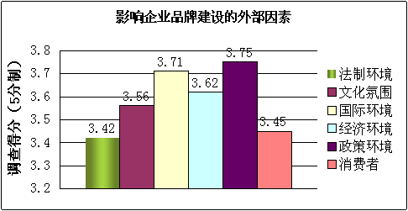
图2 影响企业品牌建设的外部因素
从本次调查结果（图2）来看，企业对政策环境的评分最高，表明我国政策体系和政策环境为企业提供了良好的机遇。与之相对应，国际环境在这次调查中得到了很高的认可，这表明随着我国综合国力的不断增强，与国际接轨程度日益深入，企业对于国际环境有了更强的适应能力。但同时我们也应该看到，法制环境和消费者两要素得分最低，表明我国的法制还有待进一步的健全，消费者素质和消费理念也有进一步改善的空间。
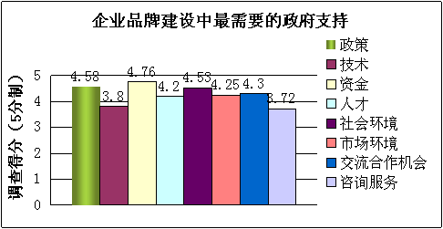
图3 企业品牌建设中最需要的政府支持
在我国现阶段，自主品牌的发展与政府的大力支持息息相关。调查结果显示，企业亟需政府在资金、政策和社会环境方面提供支持，再次才是交流合作、市场环境和人才支持；企业在技术方面需要政府支持的意愿相对最低（图3）。此外，企业认为政府部门在知识产权保护和品牌政策支持两方面最应该加大力度（图4），说明企业充分认识到拥有自主知识产权对于发展自主品牌的重要性。此外，政府还需要制定明晰的国家品牌战略，加大品牌宣传推广力度，以更好促进自主品牌建设。
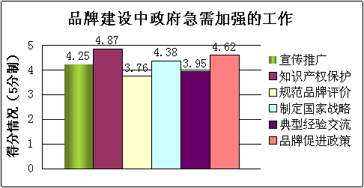
图4 品牌建设中政府急需加强的工作
2、微观环境分析
微观环境因素（包括目标客户、顾客、竞争者等）对企业发展的影响也非常大。为此，企业在品牌建设中既要适应环境，又要设法营造有利于企业发展的环境，才能在竞争中立于不败之地，实现企业持续、健康、稳步发展。同时，企业还要注意进一步整合和利用各项微观环境资源，分清主次，以更好的为企业发展提供动力源泉。
从图5我们可以得知，被调查企业最主要的目标客户群体为企业用户，只有36％的企业认为自己是在为大众消费者服务。
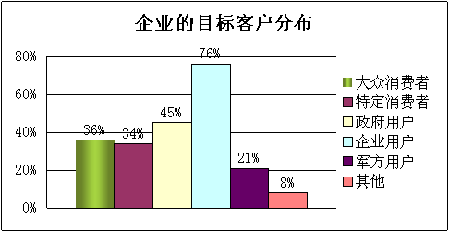
图5 企业的目标客户调查
而从图6可以看出，在目标顾客的选择上，有82%的被调查企业会对目标客户群体进行市场细分，从而可以更有效的实施精准营销。只有18％的企业没有对目标客户进行有效的市场细分，短期内虽然可以节省企业资源，对从长期来看，会对企业市场造成隐性的不良影响。
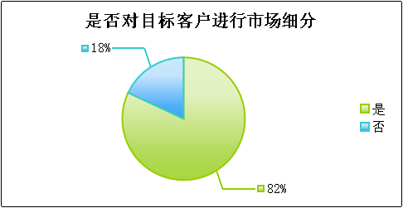
图6 是否对目标客户进行市场细分
从图7可以进一步得知，在对目标客户市场进行细分的企业中，地理和消费者行为是企业进行市场细分的最主要依据。而消费心理、人口特征及其他市场细分因素相对来说应用得很少，说明企业在市场细分方面还有较大的提升空间。
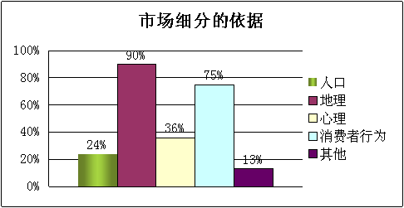
图7 市场细分的依据
从图8得知，绝大部分被调查企业认为自己产品的市场空间很大或较大，表明这些企业产品极具竞争力，有着巨大的市场需求，未来的发展前景非常广阔。
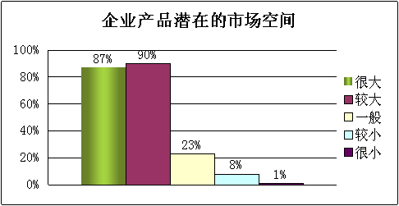
图8 企业产品潜在的市场空间
从下图（图9）可以得知，在产品的差异化方面，81%的企业认为自己产品的具有独特风格，差异化程度较高，具有差别竞争优势。只有不到1％的企业认为自己的产品处于劣势。这反映出中关村自主品牌企业致力摆脱同质化的竞争，通过打造同竞争对手具有差异化的产品，树立自己独特的品牌影响力。这是一个良好的势头，也是自主品牌建设的必由之路。
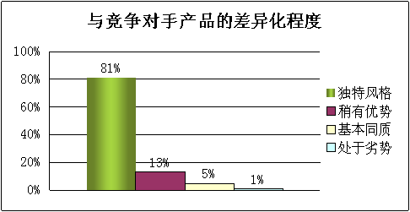
图9 企业产品与竞争对手产品的差异化程度
（二）品牌规划
品牌规划是建立以塑造强势品牌为核心的企业战略，将品牌建设提升到企业经营战略的高度，其核心在于建立与众不同的品牌识别，为品牌建设设立目标、方向、原则与指导策略，为日后的具体品牌建设战术与行为制定“宪法”。
品牌发展要服从于企业整体战略，品牌规划往往是企业战略的重要组成部分。品牌战略规划是品牌管理者按照企业的经营方向，推出品牌时所要达到的理想的状态。
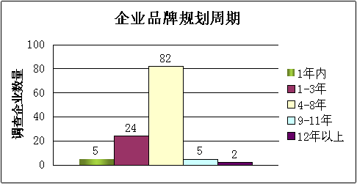
图10 企业品牌规划周期
从图10可以得知，在118家调查企业中，全部都有前期品牌规划，有区别的只有周期的长短。其中，有82家企业品牌规划周期为4-8年，占被调查企业的近70%。而在2007年的调查中，70%的企业的品牌规划周期为1-3年。两项数据对比，说明了随着品牌意识的不断增强，越来越多的企业已经把品牌规划纳入企业战略的范畴，品牌规划周期也日趋合理。
同时从图11得知，企业认为影响品牌规划的因素按程度大小依次为：企业研发能力、市场地位及实力、产品特性和消费习惯及行为。其中企业的研发能力和企业在市场中的相对地位及实力是影响企业品牌规划的最主要因素。而在5分评分制中，以上因素得分全部在4分以上，说明企业普遍认为品牌规划是一项综合性的工作，需要企业在各方面因素都加大力度。
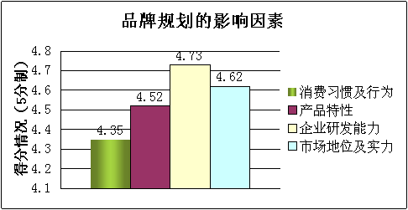
图11 企业品牌规划的影响因素
品牌规划过程中的一项重要工作就是对企业品牌进行合理的市场定位。品牌定位是指企业在市场定位和产品定位的基础上，对特定的品牌在文化取向及个性差异上的商业性决策，它是建立一个与目标市场有关的品牌形象的过程和结果。换言之，即指为某个特定品牌确定一个适当的市场位置，使商品在消费者的心中占领一个特殊的位置。
品牌定位是市场定位的核心和集中表现。企业一旦选定了目标市场，就要设计并塑造自己相应的产品，品牌及企业形象，以争取目标消费者的认同。企业的品牌定位决定了品牌的特性以及品牌未来发展的潜力。品牌定位的过程是企业对自身所处市场环境包括竞争对手、消费者进行分析的基础上，结合自身特点，确立品牌在消费者心目中形象的过程。
从图12调查结果可以看出，绝大部分被调查企业将其品牌定位在高端和中端市场，只有极小数企业（6%左右）品牌定位还不太明确。与往年数据相比，企业品牌的市场定位呈现出多元化、集团化及延伸化的趋势，一方面说明中关村企业日益摆脱目标市场单一化的困境；同时也要注意到的是，随着市场定位的多元化，企业也应该适当的推出多品牌战略，以缓解潜在市场风险给单一品牌造成的负面影响。
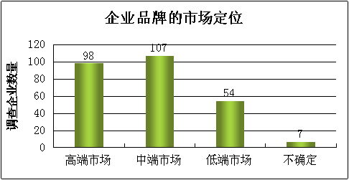
图12 企业品牌的市场定位
（三）品牌设计
品牌设计就是对一个企业或产品进行命名、标志设计、平面设计、包装设计、展示设计、广告设计及推广、文化理念的提炼等等，从而使其区别于其他企业或产品的个性塑造过程。品牌是企业自己的，而企业品牌形象的感知者是消费者。消费者对企业品牌的认可是靠企业品牌形象而建立起来的，所以，品牌形象是企业与消费者之间的一个重要的桥梁，是企业发展的奠基石。品牌命名与设计是品牌管理中不可缺少的组成部分。如果品牌命名得当，品牌就容易辨认与传播；品牌设计用于表达品牌的内涵，它对品牌的发育、生长、繁衍都有着重要的影响。
从图13可以看出，43%的被调查企业的品牌命名来源于品牌创始人设计，而由企业内部人员设计的也占到26%，两者合计占到了近7成；而委托国内外专业设计的仅为30%，说明中关村企业在品牌命名的专业性方面还有很大的潜力可挖。当然，这与目前品牌专业机构较少、机构专业素质和服务水平与企业的需求存在差距也有一定的关系。
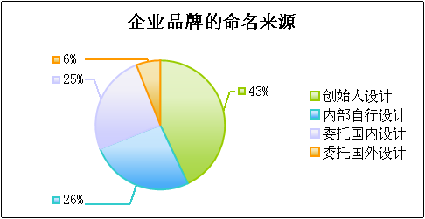
图13 企业品牌的命名来源
从图14可以看出，有77%的被调查企业（调查得分≥4）在品牌命名和设计时充分考虑到品牌未来的发展；另有近19%的被调查企业（调查得分=3）在品牌命名和设计时一般程度地考虑到品牌未来的发展；几乎没有考虑品牌未来发展（调查得分≤2）的仅为4%，这与2007年的11%相比有了很大的进步。的被调查企业（调查得分≤2）在品牌命名和设计时几乎没有考虑到品牌未来的发展。
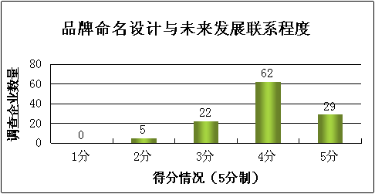
图14 企业品牌命名、设计与未来发展联系程度
从图15可以看出，在被调查的118家企业中，112家（占95%）的被调查企业的品牌logo的内涵体现了品牌核心价值；95家（占81%）的被调查企业的品牌logo体现了企业文化内涵；86家（占73%）的被调查企业的品牌logo体现了创始人的观念。说明了大部分被调查企业的品牌logo内涵是多元化的，包含了品牌核心价值、创始人观念和企业文化三方面内涵中的两种或是全部。同时，从图16可以看出，87%的企业认为他们的品牌有相符合的故事（包括完全符合、比较符合和基本符合三项），这与2007年的数据（88%）基本持平。
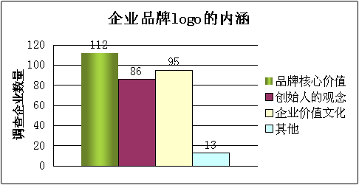
图15 企业品牌logo的内涵
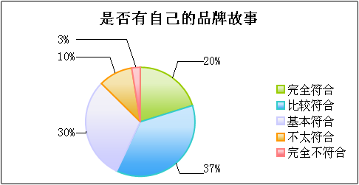
图16 是否有自己的品牌故事
企业商标注册地也从一定程度上反映了企业对自身品牌发展方向的定位。从图17可以看出，95家（占81%）的被调查企业在本地注册了商标；另有87家（占74%）的被调查企业在国内注册商标；只有21家（占18%）的被调查企业在国际上注册了企业商标，说明中关村企业的国际化程度和国际商标保护意识还有待加强。
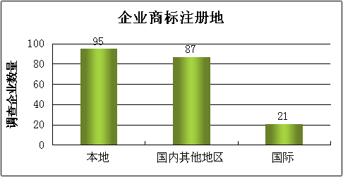
图17 企业商标注册地
（四）品牌机构
品牌管理机构是企业进行专业品牌管理的基础条件。被调查企业中，67%的企业设立了专门的品牌管理机构，33%的企业尚未设立品牌管理机构（见图18）。而在2007年这两项数据分别是49%和51%，追溯到2006年，这两项数据更是只有38%和62%。由此可见，中关村企业品牌管理意识正在逐步加强，品牌管理正在成为企业的一个常规部门日益得到广大企业的认同。
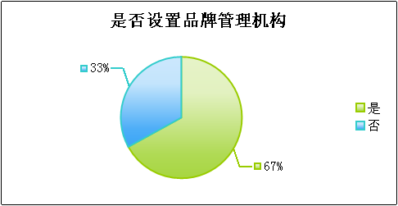
图18 是否设置品牌管理机构
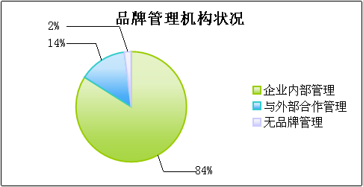
图19 品牌管理机构状况
从图19可知，在这些通过专门的机构进行品牌管理的企业当中，有84%的企业其品牌管理机构产生于企业的内部，只有极少数的企业通过外部机构或与外部机构合作进行品牌管理。
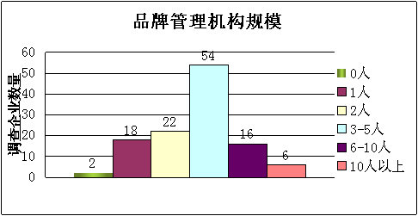
图20 品牌管理机构规模
同时，图20表明，大部分企业的品牌管理机构的规模在3-5人，只有极个别企业是在10人以上，品牌管理机构规模基本与中关村企业的发展阶段和成长速度相适应。
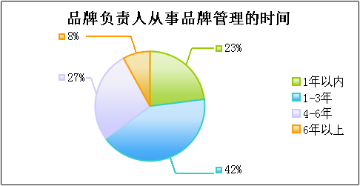
图21 品牌管理机构负责人相关经验
从图21可以看出，品牌管理机构负责人从事品牌管理工作的时间大部分都在1-3年（占42%），其次是4-6年（27%），1年以内（23%），只有8%的是在6年以上。而根据图22显示，在从事品牌管理工作之前，大部分品牌管理机构负责人主要从事市场营销工作。
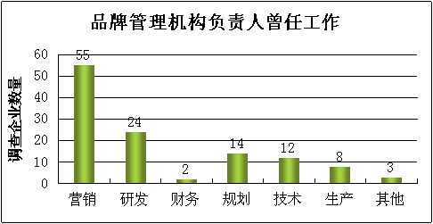
图22 品牌管理机构负责人曾任工作
（五）品牌建设与推广
品牌建设是一项系统工程，主要是指对通过各种方式对品牌进行的设计、宣传、维护等工作，来扩大品牌的内涵和竞争力。从图23可以看出，中关村自主品牌企业大都将品牌建设的重心集中在技术创新和产品生产两方面，这与中关村企业的特质和建设国家自主创新示范区的总体要求相吻合。但对于营销渠道建设和广告策划，中关村企业还需要加大投入力度。
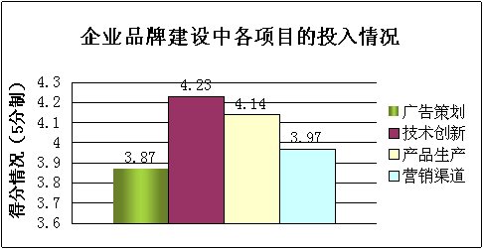
图23 企业品牌建设中各项目的投入情况
与之相适应的是，中关村企业在品牌建设重点投入项目依次为技术创新、产品生产、营销渠道和广告策划（图24），这与图23企业品牌建设中各项目的投入情况所显示的结果基本相符。
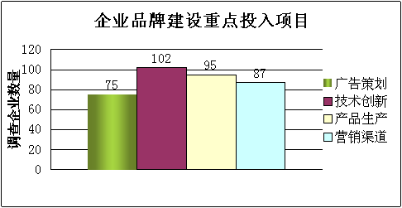
图24 企业品牌建设中各项目的投入情况
品牌推广是整合一切有效的传播手段，向社会公众和企业产品的消费者传递品牌信息，从而提高企业和产品的知名度、美誉度和忠诚度，并形成强势品牌的过程。推广的主要方式包括广告传播、人员推销、营业推广、公共关系等方面。
从图25可以看出，在品牌推广过程中，企业认为最有效的品牌推广途径就是建立良好的口碑，同时展览展示、积极运用媒体组合、促销活动及公关活动等手段能对品牌的推广起到较大的作用。相比较而言，企业认为行业评选对于品牌推广的有效性还有待加强,这与近些年一些机构和部门评选活动泛滥以及缺乏公正有效的评选机制，导致出现多起重大品牌事件有着密不可分的关系。这以要求相关政府部门及行业协会要多做调研，深入了解市场的特性和企业的品牌推广需求，在充分考虑社会利益和保护消费者权益的基础上，可以适当推出一些权威公正、经得起市场检验的品牌评选活动。
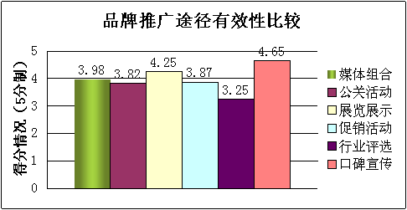
图25 品牌推广途径有效性比较
调查结果显示（图26），被调查企业在品牌规划、品牌设计和品牌危机管理方面得分较高，但在品牌延伸、品牌机构建设方面还相对欠缺，说明企业综合运用多种品牌策略的意识还有待提高和加强。总体而言，中关村企业品牌建设各方面还相对比较均衡，没有出现特别的短板，也缺乏足够突出的亮点。
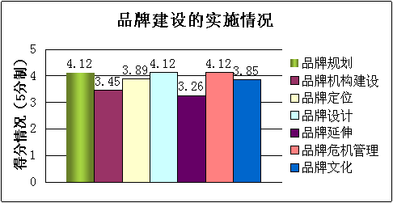
图26 品牌建设的实施情况
（六）品牌盈利状况
打造品牌的最终目标是要由市场来检验，而盈利状况是衡量一个品牌的最直观指标之一。
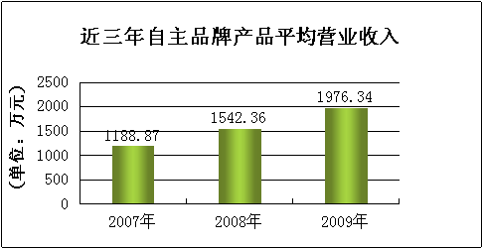
图27 被调查企业自主品牌产品平均营业收入
根据调研结果显示（图27），近三年中关村企业的自主品牌产品收入出现了持续性增长，且基本保持29％左右的增幅。综合2007年的调研结果，从2005年到2009年，企业自主品牌产品平均营业收入805.02万元、927.95万元、1188.87万元、1542.36万元、1976.34万元。
同时，被调查企业自主品牌产品平均税后利润也保持了相当好的成长速度（见图3），2007年、2008年、2009年分别为145.85万元、198.36万元、256.88万元。基本与收入增长情况保持同一水平。
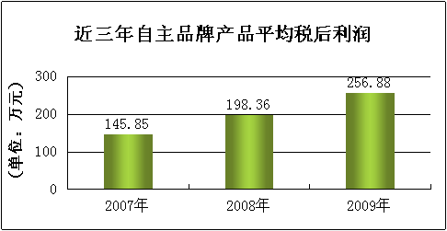
图28 被调查企业自主品牌产品平均税后利润
由图29可以看出，用于自主品牌建设的投入逐渐加大，被调查企业自主品牌产品平均市场宣传费用在2007年、2008年、2009年分别为280.44万元、372.28万元、463.94万元，均高于当年企业自主品牌产品平均税后利润，说明中关村企业的品牌意识在不断加强，企业在品牌方面的投入也在不断加大。
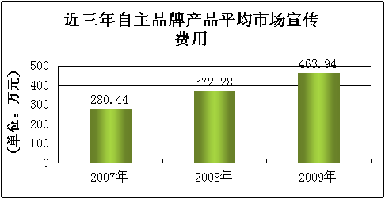
图29 被调查企业自主品牌产品平均市场宣传费用
（七）品牌延伸
品牌延伸是品牌创新的一种重要手段，也是品牌管理中的重要决策。对于拥有顾客忠诚的某种品牌来说，怎样才能使品牌永葆吸引力，使其能长期受到顾客的青睐和高度的忠诚呢?答案是:应不断追求品牌的延伸并准确把握和运用品牌延伸策略。
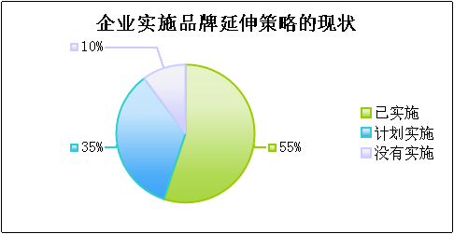
图30 企业实施品牌延伸策略的现状
从调查结果（图30）看，55%的被调查企业已经实施了品牌延伸，35%的被调查企业计划未来实施品牌延伸，只有15%的企业尚未计划进行品牌延伸，说明绝大多数中关村企业已经意识到品牌延伸对于维系企业的可持续健康发展重要性。
企业进行品牌延伸的过程中会受到多种因素的阻碍。从图31看，企业认为品牌延伸扰乱品牌定位、诱发不良影响以及渠道冲突抵制都在一定程度上会阻碍企业进行品牌延伸；只有同品牌产品失败的影响相对而言对企业品牌延伸的阻碍较小。但是，从调查得分情况来看（五分制），四种因素得分超过2007年，说明随着市场竞争的加剧，企业品牌延伸的阻力也越来越大。
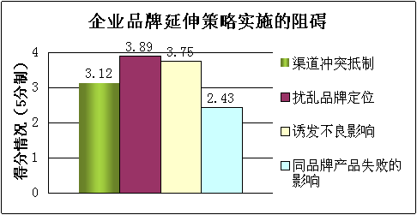
图31 企业品牌延伸策略实施的阻碍
（八）品牌监控与危机管理
品牌管理是一个动态运作系统，品牌监控是其中一项不可忽视的重要工作。品牌监控的目的是及时掌握品牌的市场表现，为品牌管理提供有效信息和决策依据。同时不断完善危机防范机制和应对体系，增强危机应对能力。构成企业品牌管理危机可能性的因素可以有许多种，积极专注并控制潜在危机才能有效地保护企业的品牌。
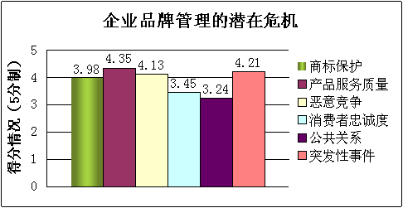
图32 企业品牌管理的潜在危机
从图32可以得知，被调查企业认为产品服务质量是品牌管理最大的潜在危机，其他依次为：突发性事件、恶意竞争、商标保护、消费者忠诚度和公共关系。从调查得分情况看（五分制），产品服务质量、突发性事件和恶意竞争得分都在4分在上，说明这三大要素对企业品牌管理的危险性程度较高，如果管理不当，就会给企业品牌带来不可挽回的损失。
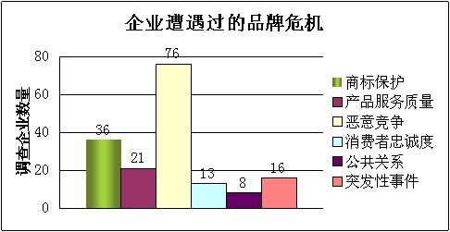
图33 企业遭遇过的品牌危机
据图33显示，恶意竞争和商标保护是企业遭遇过的两大具有普遍性的品牌危机，其他事件则相对较少发生。被调查的118家企业中，有76家企业遭遇过恶意竞争带来的品牌管理危机，有36家企业遭遇过商标保护事件带来的品牌管理危机。同时，我们还应看到，有四成多的企业遭遇过不止一种危机。由此可见，加强品牌危机管理对于企业的正常运作和发展具有非常重要的意义。
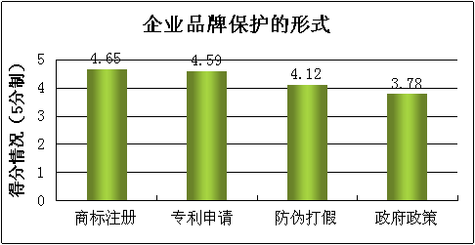
图34 企业品牌保护的主要形式
绝大多数被调查企业已经认识到品牌危机管理的重要性，并积极开展了品牌保护工作。从图34得知，被调查企业在品牌保护中对于商标注册、专利申请和防伪打假都十分重视，得分都在4分以上（五分制）。
综上所述，中关村企业在自主品牌建设中呈现出以下特征：
- 品牌建设环境有了进一步改善
2009年3月，国务院批复同意同意中关村科技园区建设国家自主创新示范区，提出“努力培养和聚集一批产业领军人物、研发和转化一批国际领先的科研成果、做大做强一批具有全球影响力的创新型企业、培育一批国际知名品牌”的目标。中关村国家自主创新示范区的发展得到了国家各部门的大力支持，北京市委、市政府作出“举全市之力建设中关村示范区，坚决把中关村建设成为具有全球影响力的科技创新中心”的一系列决策和部署，要求各部门进一步解放思想、抢抓机遇，加快自主创新和先行先试改革，明确了把“品牌”作为示范区工作的重中之重，成为中关村品牌上台阶的重要契机。通过本次调研也可以看出，品牌发展的政策环境、国际环境、经济环境和文化环境得到被调查企业的认可。
- 企业内部品牌建设取得了长足进步
品牌建设是一个日积月累、循序渐进的过程，需要企业在日常经营中品牌建设作为一个长期的系统工程来做。因此，企业内部的品牌建设就具有十分重要的意义。在本次调研的样本企业中，全部都做了前期的品牌规划工作，并且普遍把品牌规划作为品牌建设的一项重要内容，品牌规划的周期也日趋合理化。同时，根据调查结果显示，近94％的企业都有明确的品牌定位，且呈现出多元化、集团化及延伸化的趋势。近7成的企业都有专门的品牌机构来负责品牌的运营和管理，且大部分品牌机构都维持在3-5人之间，说明企业的内部管理正朝着专业化、制度化的方面迈进。
- 自主品牌建设和发展仍需政府部门大力支持
虽然中关村的品牌建设取得了很大的进展，但企业普遍认为，在目标的形势下，要真正做好品牌，除了企业自身的努力以外，还必须得依靠政府部门的大力支持。调查结果显示，企业亟需政府在资金、政策和社会环境方面提供支持，其次才是交流合作、市场环境、人才支持和技术支持。同时，企业认为政府部门应该在知识产权保护和品牌政策支持加大支持力度。此外，企业还需要政府制定明晰的国家品牌战略，加大品牌宣传推广力度，以更好促进自主品牌建设。
- 知识产权保护已成为品牌发展的基础支撑
2009年全年专利申请量为50236件，注册商标总量累计达20．4万余件。著作权作品自愿登记303526件，引进版权合同登记8298件；专利技术交易合同登记项目达到974项，成交额达到118．13亿元。知识产权数量显著增加，此外知识产权保护工作开始从事后处置像事前防范转化，针对中关村国家自主创新示范区数量庞大的中小型科技企业，北京市知识产权局还先后推出了知识产权质押贷款，专利托管，建立知识产权联盟等扶持政策，以提升企业的核心竞争力，此外针对我国企业应对海外专利诉讼的预警应急机制，也已成型。
- 企业把科技创新摆在非常重要的位置
根据调查结果，企业品牌建设各方面投入情况依次为技术创新、产品生产、营销渠道和广告策划。其中，技术创新的投入远远超过其他企业。由此可见，中关村企业始终把技术创新视为品牌发展的重中之重，这也符合中关村地区企业的高新技术特征。
四、中关村自主品牌存在的问题
总的来说，由于近些年国家始终把“中国创造”作为我国产业结构调整和升级的关键，相关部门也加大了对自主品牌的重视和政策扶持力度；同时，企业在激烈的市场竞争中也日益认识到打造自主品牌对于企业长期发展战略的重要性。正是在这样的大背景下，通过政府、企业和社会各界的共同努力，中关村的自主品牌建设取得了喜人的成绩。
但是，由于历史条件所限，中关村的自主品牌建设起步相对较晚，同时还面临着许多国际品牌的激烈竞争，中关村的自主品牌建设还有一些不足需要改进和提高。根据我们的调研，中关村自主品牌发展过程中主要存在的问题可以归纳为以下几点：
- 品牌建设受资金瓶颈困扰
根据央行界定的标准，目前，我国约有99%的企业是中小企业，他们对GDP的贡献超过60%，对税收的贡献超过50%，同时提供了75%以上的城镇就业岗位，但中小企业的融资难问题长期得不到解决。央行最新统计数据显示，在今年上半年7.37万亿元的新增贷款中，流向中小企业的仅占8.5%。
中关村两万多家企业中绝大部分都是民营企业，而中小企业数量又占了相当大的比重。中小企业本身抵抗市场风险的能力相对较弱，在面临激烈的市场竞争的条件下，就算企业有打造品牌的意识，也很难把有限的资金和资源投入品牌建设和宣传推广上来，真正是心有余而力不足。
- 缺乏品牌专业人才
品牌建设和管理是一项涉及面广、专业性强的工作。要真正做好企业的品牌工作，不仅要求具备扎实的品牌理论基础知识，同时也要有丰富的品牌实战经验。
目前我国绝大部分院校都没有开设品牌相关专业，这就使得真正受过品牌专业训练的人才非常匮乏，需要企业自己培养或者从其他企业挖人。根据我们的调查，中关村企业近一半的品牌工作人员都是市场营销专业背景，也有一部分是技术研发和企业规划人员。而要真正成为独当一面的品牌工作者，又必须有数年的培训周期。同时，具有资深背景的品牌专业机构数量有限，服务水平参差不齐收费较高。因此，相对于企业的品牌发展需求而言，人才就成为困扰其中的一个重要因素。
- 缺乏品牌运营理论和经验
在此次调查中，有将近三成企业没有专门的品牌管理机构，设有品牌管理机构的企业绝大部分都在3-5人或以下，存在着普遍缺乏品牌运营理论和经验的状况。许多企业纷纷表示，目前我国品牌建设理论与实践在着严重的脱节，且与国际先进的品牌大国存在着很大的差距，没有适合中关村特色的品牌管理模式，企业不得不在实际工作中摸石头过河，走了不少弯路。
五、中关村自主品牌发展策略
根据本次调研结果分析，针对多数企业面临的一些共性问题，我们认为自主品牌建设和发展是一个系统性工程，需要各从层面共同努力才能达到理想的效果。其中尤以政府、企业和行业协会三个层面的作用和影响最为突出，需要从各自的作用和定位出发，制订相应的促进自主品牌发展的策略，协作付出努力，共同促进中关村自主品牌的发展。
（一）政府层面
政府作为政策制订和公共产品提供者，在自主品牌建设和发展过程中发挥着主导影响作用。品牌作为衡量一个地区经济、科技、文化等综合发展水平的重要标志，一个国家和地区的品牌发展水平基本代表着其经济发展水平。因此，政府在自主品牌发展应通过规划指导和政策引导作用，来促进自主品牌建设水平。
具体而言，中关村的自主品牌发展需要政府在以下方面提供支持。
1、加强自主品牌建设的规划和指导
政府所处的地位和作用决定了政府对自主品牌建设具有举足轻重的作用，甚至可以说是决定性的作用。
为了促进中关村自主品牌建设，相关政府部门应该针对中关村区域特点，制定和建立自主品牌发展的的发展规划和指导意见，提出自主品牌发展总的指导思想、基本原则和目标，制定合理的自主品牌发展规划、实施步骤和阶段性目标，明确重点支持方向，充分调动各方面资源，形成立体的发展自主品牌战略体系。
- 出台具体配套政策和制订协调机制
有了自主品牌发展的指导思想和规划，还需要有具体的政策落实和协调机制来保驾护航。政府部门应该针对总体规划提出具体的鼓励自主品牌发展的政策，加强各部门之间的协调，形成政策合力，形成合力推进自主品牌发展的新局面。同时，还应该进一步理顺自主品牌建设工作机制，把品牌建设纳入企业经营体系,积极引导与推动企业、行业建立与完善自主品牌的创造与发展机制、工作机制。
- 改善品牌发展环境
中关村自主品牌发展过程中存在的一些问题，很大部分是与中关村企业面临的品牌发展环境相关的。中关村在自主品牌发展过程中面临着融资、知识产权、国际化等突出性瓶颈问题。相关政府部门应该创新思维，通过建立一套顺畅有效的投融资体系，鼓励和保护企业充分利用知识产权工具为品牌发展服务，支持有实力有条件的企业实施走出去战略，从多层面立体化支持中关村自主品牌的发展。
- 加大自主品牌的宣传和保护力度
宣传和保护自主品牌,除与企业自身的工作以外，政府部门应该积极参与其中。现阶段，政府部门拥有广泛的社会资源，在自主品牌发展的保护方面大有可为。因此，政府应充分利用各种媒体对中关村的自主品牌进行有计划的整体宣传，如由政府部门牵头, 组织自主品牌产品展销会,树立自主品牌的整体形象, 扩大其知名度。同时，政府还可以充分发挥质量协会、消费者协会、行业协会等中介组织的积极作用。
在品牌保护方面，政府是保护自主品牌的主导力量, 其优势是能够运用行政强制力和执法手段对危害品牌的行为给予直接的打击, 形成强大的威慑力。因此, 政府及有关部门要强化法律手段和市场监控, 建立健全有效的市场监管机制, 采取政企联合等方式, 加大对侵权行为和假冒伪劣行为的打击力度, 对生产和经销假冒品牌的违法行为从重处罚, 以保护自主品牌的信誉和权益。
（二）企业层面
企业是自主品牌的建设的主体。在自主品牌建设上，除了充分利用政府部门的支持，企业还要发挥自己的主观能动性，充分发挥利用一切资源，培育和打造属于自己的品牌。因此，企业必须摒弃过去只重技术研发和产品生产的局限性，必须把品牌的建设和发展提到企业战略高度上来，只有这样，才能形成企业长期的核心竞争力。
1、提高企业自主品牌意识
从今年的统计数据可以看出，与往年相比，中关村企业的品牌意识已经有了明显的提高。但是，与国内外优秀的品牌相比，还是有着不少的差距。在市场竞争日趋激烈的今天，产品的竞争力、企业的竞争力归根结底要取决于品牌的竞争力。在经济全球化的今天，品牌也是企业走向国门，参与国际市场竞争的通行证。因此，对于中关村的企业而言，将自主品牌的建设和发展提升到新的战略高度已经成为企业在今后发展过程中的重中之重。这就需要企业的高层管理者们制定适合本企业的、明确的品牌战略，为具体工作指明方向；同时将品牌意识始终贯穿于企业职员的具体工作，以期最终提高产品和服务的质量。中关村的企业家应该意识到，品牌不仅是一个企业或产品的表示，品牌是战略，品牌是管理，品牌是知识产权，品牌是文化，品牌是企业发展的载体！
从总体上看，中关村园区类那些面向终端消费者的企业比较重视品牌建设。与之形成鲜明对照的是，面向专业用户的科技类企业的品牌意识相当落后，应该引起各界的重视。从国际知名企业的发展经验看，品牌建设贯穿企业发展的全过程，必须予以高度重视。
2、加强自主品牌建设水平
通过加强产、学、研之间的合作，大力培养具有全面品牌理论的管理人员和策划人员。在北京有众多高校且具有较强的科技力量，但产和学之间的合作并不强，并没有形成有效的学术成果转化机制。在调查中我们发现，很多企业中从事品牌管理工作的人员其从业时间并不长，缺乏必要的理论基础和实践经验。因此，在还没有足够的理论经验打造、发展自主品牌的情况下，企业可以借助高校和科研机构的力量打造品牌。同时在和高校及科研机构的合作过程中，培养自己的品牌管理人才队伍，提高自身的管理水平。
3、加大品牌方面的各项投入
首先，企业自身要加大资金的投入。品牌宣传要注意跟踪调查，对效果不明显的宣传方法要在分析原因后进行选择。针对适合的宣传渠道，保证品牌推广有足够的资金且被用到实处，争取更高的资金利用率；增加品牌建设的人力投入，增强企业内部品牌建设队伍的人员素质。企业应设立专人领导品牌建设工作，如设立品牌运营经理。由其领导具体工作并向总经理负责，能有效地统一企业内的品牌建设和推广的方向和具体工作，避免各部门各自为政和品牌混乱；为品牌推广人员提供学习、培训、交流的机会；在实际工作中加强其团队建设，以拥有了解企业品牌推广工作及企业实际情况、有实战经验的品牌推广队伍；加强重视与科研机构、高校的合作，在制定策略或具体措施时以其科研理论成果为理论指导，力求工作的科学合理。
（三）行业协会层面
中关村目前有40多家相关行业协会、商会等组织，为中关村的发展作出了自己的历史贡献。在自主品牌建设中，行业协会等组织也是大有可为。行业协会作为沟通企业和政府的桥梁，在自主品牌建设中具有独特的定位和作用。根据国际国内经验，行业协会应在扶持企业自主品牌、打造行业公共品牌、制定行业品牌标准、跟踪发布国外品牌信息、开展国际间品牌交流等方面充分发挥服务功能。行业协会不仅可以为政府部门品牌相关决策提供参考，同时也可以企业品牌发展过程中进行扶持和引导，在自主品牌建设过程中发挥自身独特的作用，全面促进中关村自主品牌的发展。进行严格履行行业自律公约,促进行业全面健康发展。行业协会在自主品牌发展中的贡献来自于以下几个方面。
- 为政府相关决策提供参考
行业协会长期工作在第一线，与企业关系比较紧密，能够准确深刻的把握企业在品牌方面的需求；同时，协会与很多政府部门也有广泛联系，能够比较敏锐的捕捉和把握政府决策的新信息和新动向。这就决定了行业协会组织在自主品牌建设中的独特地位。一方面，协会可以较快的了解政府决策和政策发布的新动向，另一方面，行业协会也能够广泛收集企业在品牌建设中的新需求和新问题。因此，协会可以充分发挥桥梁纽带作用，把握各方需求，沟通信息渠道，为自主品牌建设作为服务工作。
- 打造高效的品牌推广平台
行业协会一方面要引导企业建立和加强自主品牌意识，通过公益广告、宣讲会等形式加强对自主品牌的宣传，另一方面要有效地运用组织博览会、展销会等方式，为企业搭建高效的品牌推广平台。积极鼓励和帮助企业通过多种途径进行品牌的宣传和推广。同时，要以展会为依托，组织新闻媒体进行事件宣传，不仅成本较低，而且宣传面广，信誉度较高；同类的中小企业品牌组合出击，能够取得更好的宣传效果。
- 制订相关标准，规范行业品牌发展
行业协会作为行业内组织，一个重要的职责就是规范行业发展，制订行业相关标准。对于品牌工作，协会也可以制订品牌方面的标准，为品牌发展树立标杆，以此促进中关村品牌工作朝着规范化、专业化的方向发展。同时，要制订对重点企业进行品牌推广方面的支持，通过以点带面、以先进带落后的方式，形成中关村自主品牌集群化的方式态势。
- 促进对内对外交流
在中关村，由于企业间的合作并不是很多，因此同行业企业之间在品牌建设方面往往没有机会进行充分地交流和沟通。本次调查发现，企业希望协会在组织会员企业品牌专业人员在进行学习交流、人员培训等方面发挥更大的作用，而且要求提高活动的专业性和针对性。同时，中关村企业与国外企业在品牌交流上渠道也较少，行业协会就可以发挥自身的优势，与国外相关协会和企业进行对接，组织品牌建设方面的交流活动，以此来促进中关村企业品牌建设和管理的水平。
- 加强和促进产学研结合
自主品牌的建设仅仅依靠企业自身的力量是远远不够的。当前，中关村的很多企业在自主品牌的打造方面仍存在着理论和经验不足的问题。因此，自主品牌的建设可以通过产业界、学术界和研究机构的合作来完成。三方的合作不仅有利于自主品牌的创新与发展，还有利于提高学术界和研究机构的研究水平，实现三者的共同发展。一家软件生产企业的负责人对中关村产学研合作的现状持肯定态度，也提出了进一步加强合作的思路。
对于自主品牌创新来说，首先要进行自有产品或服务的创新，确保产品和服务的质量和先进性。这要求企业进行相应的创新举措，这对学、研都是一种很好的实验场所和研究对象。学、研是公认的理论先锋，需要与实践相结合才能更好地指导实践。
而企业与市场的距离是最近的，技术只有更好地融入产品，才能真正体现它的价值。在企业进行自主创新过程中，需要解决技术、人力资源和先进理论的指导，这是学、研所拥有的。中关村作为国内领先的自主创新先锋，在产学研的结合方面已经做得比较好了，但是还需要在产与学、研的结合方面进一步加强，充分发挥中关村背靠北京丰富的学、研资源的先天优势，多举办一些产、学、研的交流和实践，一方面提高自主品牌的知名度，另外提高产、学、研在企业自主品牌创新过程中的作用。

六、结论与展望
通过对2009年中关村自主品牌企业调研结果的总结回顾，我们认为，在国家提倡大力建设自主品牌的大环境下，中关村的自主品牌建设取得了非常好的成绩。
自主品牌建设是一项长期、系统的工程，需要不断的学习和积累，需要政府、行业协会、企业和社会各界的共同努力。中关村作为中国智力资源最密集的区域，拥有得天独厚的地理优势、技术优势、资源优势和人才优势。只要能充分整合和利用好资源，全面发挥好各项优势，中关村一定能成为我国自主品牌建设的一个样本。
一个国家从品牌弱国到品牌大国再到品牌强国的转变过程，必然要有一定数量级的世界级品牌作为支撑。过去20年，中关村不仅是中国品牌崛起的见证者，更是引领我国高科技发展的一面旗帜。2009年，国务院批复中关村成为国家自主创新示范区，在下一个20年，从“中国制造”到“中国创造”，作为志在打造“全球科技创新中心”的中关村，必将成为引领中国品牌走向世界的领路人。

附录:
中关村自主品牌发展白皮书
调查问卷
调查问卷说明
本次调查是中关村科技园区管委会委托北京中关村自主品牌创新发展协会开展的课题研究项目《2009年中关村自主品牌发展白皮书》的内容之一，您提供的资料将成为政府和行业协会制定相关政策、促进自主品牌创新与发展的重要依据。请给予大力协助，谢谢！
调查目的：把握中关村自主品牌发展的现状以及存在的问题，为政府和行业协会制定促进自主品牌创新相关政策提供依据和参考。
调查形式：问卷调查
调查内容：自主品牌与企业成长过程中的一些基础信息，不涉及商业秘密。
信息保护：您所提供的信息仅用于《2009年中关村自主品牌发展白皮书》课题的研究，不会以任何形式提供给第三方，而且在最后的研究报告中不会透漏企业名称和受调查者姓名。如果您认为有些项目涉及企业秘密，可以不作回答。
再次感谢您的支持与合作。
北京中关村自主品牌创新发展协会
2009年5月

一、企业基本情况
企业名称:
法人代表: |  |  |  |  | 联系人:
电子信箱: |  |  |  |  | 电话:
企业成立时间: |  |  |  |  | 企业网址:
商标海外注册: □是 □否
近三年经营情况 |  |  |  |  |  | 2007年 |  | 2008年 |  | 2009年
 |  | 自主品牌产品营业收入（万元）
 |  | 自主品牌产品税后利润（万元）
 |  | 市场宣传费用（万元）
 |  | 海外销售额（万美元）
企业品牌 |  |  | 子品牌 |  |  |  | 目标市场
产品主品牌 |  |  | 子品牌 |  |  |  | 目标市场
广告宣传投入占销售总额%: |  |  |  |  | 科研经费占销售总额%：
主要商品国内市场占有率:
主要商品省内市场占有率:
主要商品国际市场占有率:

二、选择题
A
1、影响企业品牌建设的外部环境因素如何
法制环境：很差□ 较差□ 一般□ 较好□ 很好□
文化氛围：很差□ 较差□ 一般□ 较好□ 很好□
国际环境：很差□ 较差□ 一般□ 较好□ 很好□
经济环境：很差□ 较差□ 一般□ 较好□ 很好□
政策环境：很差□ 较差□ 一般□ 较好□ 很好□
消费者： 很差□ 较差□ 一般□ 较好□ 很好□

2、企业在品牌建设过程中，需要政府在以下几个方面给予的支持力度（不需要支持为1，亟需支持为5）
政策 1□ 2□ 3□ 4□ 5□
技术 1□ 2□ 3□ 4□ 5□
资金 1□ 2□ 3□ 4□ 5□
人才 1□ 2□ 3□ 4□ 5□
社会环境 1□ 2□ 3□ 4□ 5□
市场环境 1□ 2□ 3□ 4□ 5□
交流合作机会 1□ 2□ 3□ 4□ 5□
咨询服务 1□ 2□ 3□ 4□ 5□
其他 □（请注明）

3、政府在促进企业品牌建设中，哪些工作急需加强（不需要或极少需要为1，最需要为5）
宣传推广 1□ 2□ 3□ 4□ 5□
知识产权保护 1□ 2□ 3□ 4□ 5□
规范品牌评价 1□ 2□ 3□ 4□ 5□
制定国家品牌战略 1□ 2□ 3□ 4□ 5□
典型经验交流 1□ 2□ 3□ 4□ 5□
品牌促进政策 1□ 2□ 3□ 4□ 5□

4、目前您认为本公司目前品牌建设在以下方面的实施情况如何
品牌规划： 很差□ 较差□ 一般□ 较好□ 很好□
品牌管理机构建设： 很差□ 较差□ 一般□ 较好□ 很好□
品牌定位： 很差□ 较差□ 一般□ 较好□ 很好□
品牌设计： 很差□ 较差□ 一般□ 较好□ 很好□
品牌延伸： 很差□ 较差□ 一般□ 较好□ 很好□
品牌危机管理： 很差□ 较差□ 一般□ 较好□ 很好□
品牌文化： 很差□ 较差□ 一般□ 较好□ 很好□
B
1、目前本企业产品品牌发展的潜在市场消费空间
很大□ 较大□ 一般□ 较小□ 很小□

2、您认为本企业产品与同类产品相比：
处于劣势 □ 基本同质，无差异化 □
稍具竞争性 □ 已形成自己独特的风格，有差异化，有竞争优势 □

3、品牌的规划周期为
1年内 □ 1—3年 □ 4—8年 □ 9—11年 □ 12年以后 □

4、请评价以下因素对本企业品牌规划的影响程度（无影响或影响极小为1，有重要影响为5 ）
目标客户的消费习惯及消费行为 1□ 2□ 3□ 4□ 5□
产品特性 1□ 2□ 3□ 4□ 5□
企业研发能力 1□ 2□ 3□ 4□ 5□
企业在市场中的相对地位及自身实力 1□ 2□ 3□ 4□ 5□

C
1、企业是否通过专门的机构进行品牌管理
是 □ 否 □
如果“是”，本企业品牌管理机构产生于
企业内部（本企业内部的专职品牌管理机构） □
企业外部（本企业以外的专业品牌管理咨询机构）□

2、企业品牌管理机构规模
0人 □ 1人 □
2人 □ 3－5人 □
6－10人 □ 10人以上 □

3、本企业品牌管理机构负责人从事品牌管理工作的时间
1年以内 □ 1-3年 □ 3-5年 □ 5年以上 □

4、本企业品牌管理机构负责人在从事品牌管理工作之前所在的工作岗位
市场营销 □ 研发 □ 财务 □
企业规划 □ 技术 □ 生产 □
其它 □（请注明）
D
1、本企业的目标客户群体
大众消费者 □ 特定消费者 □ 政府用户 □
企业用户 □ 军方用户 □ 其它 □（请注明）
2、本企业是否对目标客户群体经过市场细分
是 □ 否 □
如果“是”，依据的标准有
人口统计市场细分 □ 地理市场细分 □
心理市场细分 □ 消费者行为市场细分 □
其它 □（请注明）

3、本企业品牌定位如何
高端市场 □ 中端市场 □
低端市场 □ 不确定 □

E
1、本企业的品牌命名源于
内部自行设计 □ 委托国内设计师设计 □ 委托国际设计师设计 □

2、本企业品牌命名、设计与品牌未来发展的联系程度（仅根据目前企业现状及理念设计品牌名称为1，命名设计过程中极多地考虑到品牌未来的发展为5）
1□ 2□ 3□ 4□ 5□

3、本企业的商标注册地是：
本地 □ 国内 □ 国际 □

4、本企业品牌的Logo的内涵有
品牌核心价值 □ 创始人的观念 □
企业文化 □ 其它 □（请注明）
F
1、本企业品牌建设中以下项目的投入情况（投入极少为1，作为重点投入极大为5）
广告策划 1□ 2□ 3□ 4□ 5□
技术创新 1□ 2□ 3□ 4□ 5□
产品生产 1□ 2□ 3□ 4□ 5□
营销渠道 1□ 2□ 3□ 4□ 5□
其他 □（请注明）

2、请对以下品牌推广途径的有效性进行评分（认为效果极小或不能明显为1，效果极好为5）
媒体组合 1□ 2□ 3□ 4□ 5□
公关活动 1□ 2□ 3□ 4□ 5□
展览展示 1□ 2□ 3□ 4□ 5□
促销活动 1□ 2□ 3□ 4□ 5□
行业评选 1□ 2□ 3□ 4□ 5□
口碑 1□ 2□ 3□ 4□ 5□
3、以下媒体推广方式占品牌推广费用的百分比
电视广告 广播广告
报纸广告 杂志广告
户外广告 POP广告
赠品广告 印刷品广告
直邮广告 网络传媒
G
1、本企业实施品牌延伸策略的现状
已实施品牌延伸策略 □
计划未来实施品牌延伸策略 □
无实施品牌延伸策略计划 □

2、以下因素对企业实施品牌延伸策略实施的阻碍程度（认为不构成阻碍或阻碍极小为1，认为构成极大阻碍为5）
零售商的抵制 1□ 2□ 3□ 4□ 5□
扰乱品牌定位 1□ 2□ 3□ 4□ 5□
诱发不良影响 1□ 2□ 3□ 4□ 5□
延伸产品推广失败，波及同品牌其他产品信誉 1□ 2□ 3□ 4□ 5□
其他 □（请注明）

H
1、以下因素构成品牌管理危机的可能性（认为不会或极少给品牌管理带来危机为1，认为会给品牌管理构成极大的潜在危机为5）
商标保护 1□ 2□ 3□ 4□ 5□
产品（服务）质量 1□ 2□ 3□ 4□ 5□
恶意竞争 1□ 2□ 3□ 4□ 5□
消费者忠诚度 1□ 2□ 3□ 4□ 5□
公共关系 1□ 2□ 3□ 4□ 5□
突发性事件 1□ 2□ 3□ 4□ 5□

2、本企业是否遇到过以下危机
商标保护 □ 产品（服务）质量 □
恶意竞争 □ 消费者忠诚度 □
公关 □ 突发性事件 □

3．从本企业经验看，在企业品牌保护中对以下选项重视的程度
商标注册： 很好□ 较好□ 一般□ 较差□ 很差□
专利申请： 很好□ 较好□ 一般□ 较差□ 很差□
防伪打假： 很好□ 较好□ 一般□ 较差□ 很差□
政府政策： 很好□ 较好□ 一般□ 较差□ 很差□
其他 □ （请注明）
I
1、以下表述是否符合本企业情况
品牌代表了企业的核心价值。
完全不符合□ 不太符合□ 基本符合□ 比较符合□ 很符合□
品牌有自己的品牌故事。
完全不符合□ 不太符合□ 基本符合□ 比较符合□ 很符合□
品牌命名时有考虑到品牌发展和延伸。
完全不符合□ 不太符合□ 基本符合□ 比较符合□ 很符合□

开放式问题

1、请说明近年来品牌发展过程中遇到的最大瓶颈与困难。

2、作为自主品牌企业，您最希望行业协会在品牌建设方面给予那些支持。

问卷编号[ ]

